

Ο Κεραμιδοτρέχαλος

- Συμπληρώνω τα κενά με την κατάλληλη ερωτηματική αντωνυμία.

- ……………… ώρα χρειάζεσαι κάθε πρωί για να πας στο σχολείο σου;
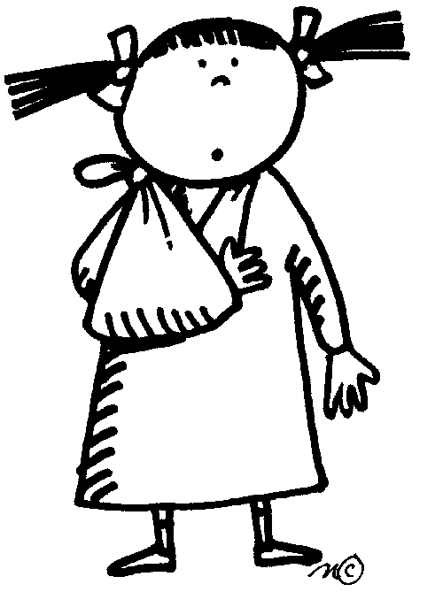
- Με ……………… μιλούσες τόση ώρα στο τηλέφωνο;
- Μάντεψε ………………… θα έρθουν το Πάσχα στο χωριό μας!
- Δηλαδή ……………… περιμένεις να γίνει;
- ………………… θέλει να σηκωθεί στον πίνακα να λύσει τις ασκήσεις;
- ………………… χρονών είναι η γιαγιά σου;
- Σε ……………… περιοχή μένεις;

- Συμπληρώνω τα κενά με ποιο ή πιο.

  - …………… πολύ απ’ όλα μου άρεσε το τρενάκι στο λούνα παρκ.
  - Σε …………… στενό μένεις;
  - Προσπάθησε να τρως …………… λίγο το βράδυ, Δημήτρη!
  - Αποφάσισες …………… φόρεμα θα φορέσεις;
  - Δεν ξέρουν …………… βράδυ θα μπορέσουν να βγούμε.

  - …………… παιδί θέλει να διαβάσει το παράθεμα του βιβλίου;
  - Σε …………… μέρος πήγατε διακοπές το καλοκαίρι;
  - Έλα …………… νωρίς από το σπίτι μου για να πάμε μαζί στο πάρτι!

- Συμπληρώνω τα κενά με ποια ή πια.

- Σε …………… πόλη μένεις;
- Τελικά …………… ζώνη θα αγοράσεις;
- Δεν ξέρουν τι να περιμένουν …………… .
- ............. είναι αυτή η τραγουδίστρια;
- Μα σε …………… χώρα συμβαίνουν όλα αυτά;
- Αμάν …………… ! Δεν αντέχω άλλο να μου φωνάζει συνέχεια; …………… νομίζει ότι είναι τέλος πάντων;


- Συμπληρώνω τα κενά με τι ή τη.

- ......... σου άρεσε πιο πολύ στην ταινία;
- Η Κατερίνα ρώτησε ……… Γιάννα ……… έχω και δεν της μιλάω!
- Δηλαδή ……… περίμενε πως θα συνέβαινε τελικά;
- ……… ώρα θέλεις να σε ξυπνήσω;
- Σε ……… είδους παράσταση πήγατε;
- Μου αρέσει να επισκέπτομαι ……… Θεσσαλονίκη το χειμώνα.
- Φώναξα ……… μικρή αλλά δε με άκουσε.

- Διαβάζω τις απαντήσεις και γράφω μια ερώτηση που να ταιριάζει.

…………………………………………………………………………………………………………………
Να φορέσεις το άσπρο φόρεμα που σου πάει.
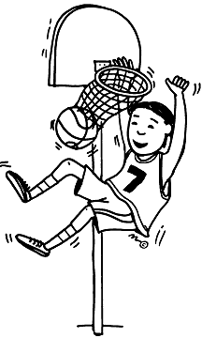
…………………………………………………………………………………………………………………
Κοιμήθηκα γύρω στις 11 χθες το βράδυ.

…………………………………………………………………………………………………………………
Θέλω να καθίσω μαζί με την Ελένη.

…………………………………………………………………………………………………………………
Το αγαπημένο μου άθλημα είναι το ποδόσφαιρο.

…………………………………………………………………………………………………………………
Η θεία Πολυξένη μετακόμισε στην Ελβετία.

…………………………………………………………………………………………………………………
Έχω τρία ξαδέρφια.

